附件2：中国管理科学学会会员体系简介

中国管理科学学会会员体系
（体育管理专业委员会专属）

一、学会简介
中国管理科学学会(China Management Science Society)是国家一级学术团体，成立于1980年。现任会长：向锦武院士。
学会主管单位为国家科学技术部，宋健、茅以升、卢嘉锡等领导人都曾先后担任学会名誉会长或会长。作为我国第一批成立的全国性、综合性管理科学社团组织，学会具有多学科、跨部门、跨行业，横向联系广泛的特点。学会在四十余年的发展中，历经八届理事会，日益成为我国乃至全球管理领域重要的社会组织和智库。
学会坚持秉承“以管理科学服务社会”的宗旨，以推动中国管理科学研究和管理实践高质量发展为目标，通过理论与实践研究、教育与培训、出版与活动、评价与评议等，为政府决策、学术推进和企业发展提供全方位、多层次的高水平服务。
学会根据不同时期我国经济社会发展中的管理科学问题组织开展管理科学学术研究和管理实践研究，编辑出版管理科学领域理论和运用书籍、刊物，系统推广和普及管理科学知识和中国管理优秀实践，开展管理科学咨询服务和教育培训和评价活动，在我国管理科学发展中发挥了积极作用。
中国管理科学学会设立学术委员会，根据管理学科不同专业领域下设29个专业委员会，充分发挥专家群体及其优势资源，组织开展国内外学术交流，主办管理科学论坛、开展管理专业培训及评价等，致力于为我国社会和经济在转型、调整和创新时期管理发展做出贡献。
二、会员体系
学会会员分设个人会员和单位会员。个人会员分为会员、高级会员；单位会员分为普通单位会员、理事单位会员、常务理事单位会员。
学会拥有包括国内双一流大学、研究院所、事业单位以及大型国央企、世界500强企业、专精特新企业等在内的百余家单位会员；全国范围内具有高学位、高级职称并取得高水平创新性成果、较高影响力的学术专家，和具有丰富实践经验，较强市场开拓和经营管理能力的企业领袖在内的逾万名个人会员。
国内从事管理科学研究、实践工作的专家、学者及相关工作者可申请加入个人会员；高等学校、科研院所及相关企业可申请成为单位会员。
三、会员权益
会员均可申请加入学会的专业委员会，与该领域学术界、产业界领军人物建立密切联系，优先获得学会提供的跨学科、跨领域、跨专业的服务信息；免费或以专享价格参加高端论坛、公益讲座等学会组织的专属品牌活动；免费定期获得学会智库产品；优先在《中国管理通讯》《季度简报》等学会旗舰出版物上发表文章，分享见解；优先成为《管理》集刊、《中国管理发展报告》等学会出版物的编委会成员；以最优惠政策享有团体标准、科技成果评价项目的申报与定制化服务；优先享有专属定制服务及定期定向咨询……
获得体育管理专业委员会推荐并成功申请成为中国管理科学学会会员的，（1）有机会成为《中国体育发展报告》等体育系列蓝皮书的优先级读者、撰稿人或编委会成员，（2）有机会参与承办或协办部分体育管理专委会组织的大中型线上或线下学术活动，（3）有机会参与体育管理专委会组织的联合攻关课题项目，（4）有机会参与部分学术研究成果推荐发表出版，等等。
四、入会流程
1．登录系统
登录网址https://member.mss.org.cn/register.php ，或扫描二维码：

（网页端访问）
进入页面（如下图）：
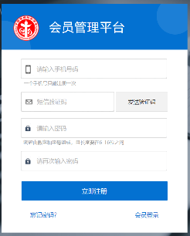


（手机端访问）
进入页面（如下图）：
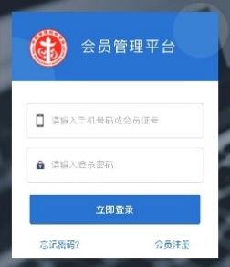
2. 注册
输入手机号，获取验证码及密码，进入会员系统（所有会员登录系统后，可及时修改登录密码，完善个人信息，以便我们为您提供更好的服务）
3. 会员类别申报
进入会员系统后，点击“会员类别申报”（单位会员/个人会员）进行相应信息填报。
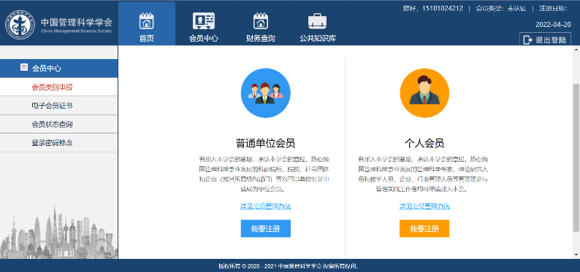
选择单位会员后进入页面↓
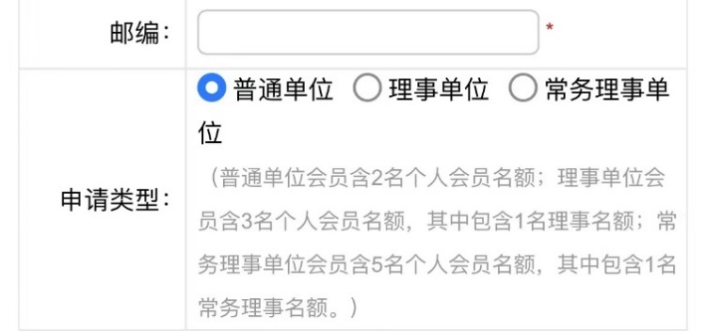
选择个人会员后进入页面↓
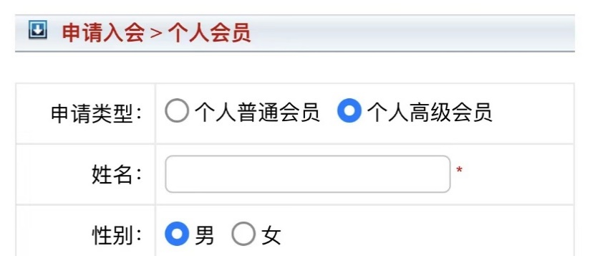
根据会员类别进行选择，完善资料并点击提交。
4. 缴费
申请提交后，三日内会员部进行审核，审核通过后以短信、邮件形式通知申请者审核通过（亦可在“会员状态查询”中查看审核情况）并发送缴费通知，申请者进行缴费并注明发票信息。
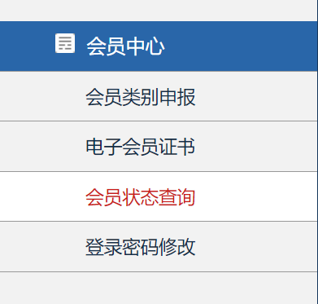
5. 注册完成
缴费成功后，系统生成电子会员证，注册完成。

